Обязательные анализы во время беременности по неделям и триместрам
Многие женщины жалуются, что сдача анализов во время беременности отнимает много времени и сил. Действительно, будущей маме необходимо пройти множество тестов. Однако своевременно проведенное обследование позволяет контролировать течение беременности и вовремя выявить нарушения в развитии плода, проблемы со здоровьем женщины. Многие патологии, если узнать о них на ранних стадиях, можно устранить при помощи грамотной терапии, что повышает шанс на нормальное вынашивание ребенка и родоразрешение без осложнений. Какие же анализы нужно сдать во время беременности?
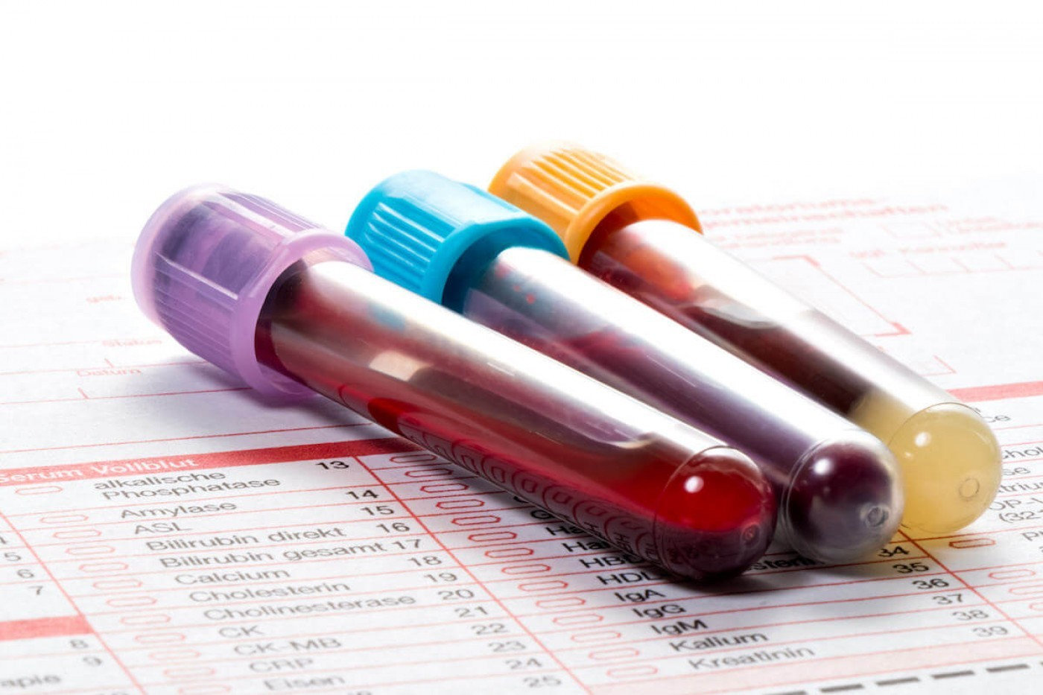

Список анализов во время первого триместра беременности (0–14 недель)
На учет в женскую консультацию женщины обязаны встать до срока 12 недель. На первичном приеме врач-гинеколог проведет осмотр, соберет анамнез и назначит анализы крови:
- Общий.
- Биохимию.
- На антитела классов M, G к вирусам краснухи, герпеса, цитомегаловирусу, а также токсоплазме (TORCH-панель).
- Коагулограмму.
- На группу крови, резус-фактор.
- На сифилис, гепатит B и C, ВИЧ.
- На сахар, на толерантность к глюкозе.
- Двойной тест (РАРР-А+ХГЧ). Позволяет обнаружить такие патологии, как синдромы Эдвардса, Патау, Дауна.
Кроме того, понадобится сдать анализ мочи, ПЦР на хламидии, гонококки, микоплазму, микроскопическое исследование влагалищных выделений.

Какие анализы нужно сдать при беременности во втором триместре (14–26 недель)?
Комплекс анализов во время беременности в этот период включает:
- Общий анализ крови.
- Тест на резус-антитела (если у женщины отрицательный, а у партнера – положительный резус-фактор).
- Тройной тест (бета-ХГ + АПФ + эстриол). Его сдают на 16–18-й неделе.
После 14 недель также берут посев средней порции мочи.

Необходимые анализы во время третьего триместра беременности (27–40 недель)
По количеству исследований третий триместр такой же насыщенный, как и первый. Беременной женщине предстоит сделать анализ крови:
- Общий и биохимический.
- Коагулограмму.
- TORCH-панель.
- На гепатит B и C, сифилис, ВИЧ.
- ПГТТ (пероральный глюкозотолерантный тест).
Также следует сдать анализ мочи, пройти микроскопическое исследование выделений из влагалища (позволяет обнаружить гонококк, грибы кандида).

Какие дополнительные анализы могут назначить при беременности?
Во втором и третьем триместрах могут назначить дополнительные анализы крови, чтобы определить следующие характеристики:
- толерантность к глюкозе (его еще называют «на сахар»),
- содержание ферритина,
- уровень гомоцистеина.
Это делается для того, чтобы предотвратить осложнения беременности или вовремя устранить их.
Толерантность к глюкозе показывает вероятность развития диабета беременных. Этот анализ назначают в случае повышенного уровня глюкозы в общем анализе крови и таких косвенных признаков как отеки и резкий набор веса.
Ферритин – один из показателей обеспеченности организма железом, т. к. во втором и третьем триместрах потребность в железе резко возрастает и у женщин развивается анемия. Обычно врачи ориентируются на уровень гемоглобина, а содержание ферритина контролируют в том случае, если при низком уровне гемоглобина назначенные препараты железа не дают эффекта. Правда, нередко оказывается, что женщины их не принимают из-за развития побочных эффектов – режущая боль в животе, рвота, запоры. В этом случае для профилактики анемии и повышения уровня гемоглобина необходимо переходить на прием липосомного железа, например, в составе комплекса Прегнотон Мама (подробнее о продукте можно узнать здесь).
Гомоцистеин – вещество, для утилизации которого требуется витамин В9. Его уровень в крови показывает способность женщины усваивать фолиевую кислоту. Опасность представляет как дефицит витамина В9, так и избыток гомоцистеина – он увеличивает риск нарушения развития плода, плохо сказывается на сердечно-сосудистой системе самой женщины, может привести к инфарктам и инсультам. Примерно у 5-11 % женщин отсутствуют ферменты, которые превращают фолиевую кислоту в ее биологически активную форму – метилтетрагидрофолат. Чтобы застраховаться от такой ситуации, лучше сразу выбрать для приема во время беременности препарат, в состав которого витамин В9 в форме метилтетрагидрофолата, например, упомянутый выше Прегнотон Мама.

Другие обследования
Одни лишь результаты анализов не позволяют сформировать полное представление о состоянии здоровья женщины и ребенка. Поэтому беременным назначают и другие обследования:
- УЗИ. Женщине предстоит три ультразвуковых скрининга: в 10–14, 20–24, 32–36 недель.
- ЭКГ. Нужно сделать, когда женщина становится на учет.
- КТГ (кардиотокограмму) проводят еженедельно с 32 недель. КТГ показывает сердцебиение и шевеление плода, сокращения матки.
- Допплер-исследование. Проводят на 30–32-й неделе. Позволяет понять, достаточно ли кислорода и питательных веществ ребенок получает через плаценту.
Не менее важен и осмотр профильных специалистов. В первом триместре нужно посетить отоларинголога, стоматолога, офтальмолога, эндокринолога, а также терапевта. В третьем триместре предстоит повторная консультация терапевта и офтальмолога – их заключение важно, например, при определении способа родоразрешения (естественные роды или кесарево сечение).
На протяжении всей беременности необходимо посещать гинеколога: один раз в 3 недели в первом триместре, один раз в 2 недели – во втором, один раз в неделю – в третьем.
Помните, что при вынашивании ребенка важно не только своевременно проходить назначенные исследования и тесты, но и внимательно следовать рекомендациям врачей. Так, женщинам рекомендуют обратить внимание на питание, избегать стрессов, чаще гулять на свежем воздухе.

